**САНКТ-ПЕТЕРБУРГСКИЙ ПОЛИТЕХНИЧЕСКИЙ УНИВЕРСИТЕТ**

**ПЕТРА ВЕЛИКОГО**

**Институт компьютерных наук и технологий**

**Кафедра «Распределенные вычисления и компьютерные сети»**

Лабораторная работа №1

по дисциплине: Моделирование динамических систем

Вариант 2

Выполнил

студент гр. <*подпись*> В.Б.Борисов

Руководитель

от кафедры <*подпись*> Ю.Б.Сениченков

Санкт-Петербург

2017

# **Постановка задачи**

1) Реализовать гибридный автомат для дифференциальных уравнений движения прицепа и движения центра масс.

2) Получить значение ошибки

3) Построить графики решений нормальной и ненормальной формы, а также график ошибки.

# **Ход задачи**

Вначале был создан класс-родитель, у которого мы будем наследовать все необходимые нам значения.

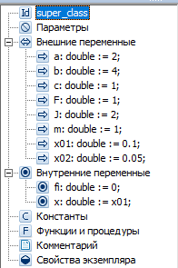

Затем были созданы классы для нормальных и ненормальных форм.

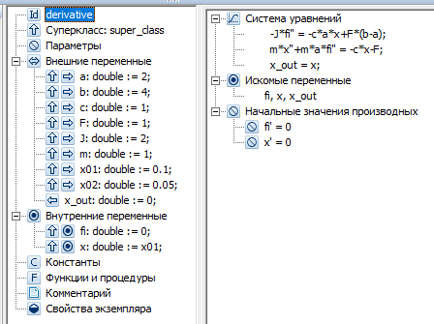

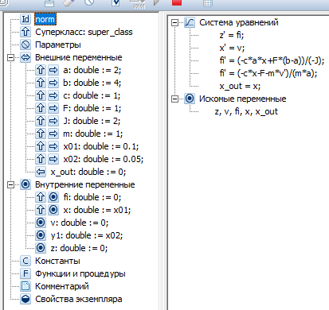

В классе main мы реализуем наш гибридный автомат

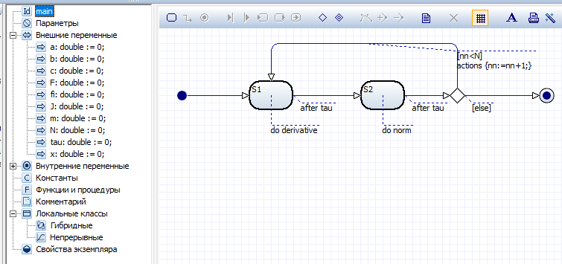

Также у нас есть модель для вычисления ошибки и класс самой ошибки

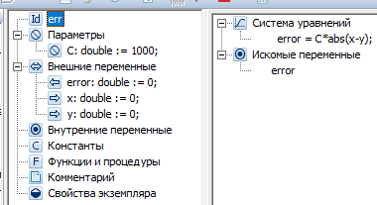

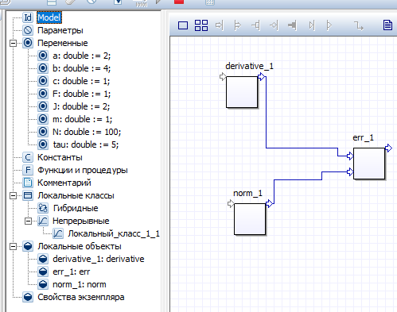

# **Результаты**

В итоге мы реализовали модель, построили графики и получили значение ошибки.

